|  |  |  |
| --- | --- | --- |
|  | TECNICATURA UNIVERSITARIA EN DISEÑO INTEGRAL DE VIDEOJUEGOS  FACULTAD DE INGENIERÍA  Universidad Nacional de Jujuy |  |

*Profesores:*

*Mg. Ing. Ariel Alejandro Vega*

*Año*

Actividad

Asistencia

Apellido y Nombre – LU

Flores José Fernando

**FUNDAMENTOS DE PROGRAMACIÓN ORIENTADA A OBJETOS**

**Índice**

**Punto 1: Ejercicio de asistencia** 3

**Captura de pantalla, processin** 4

**Conclusión** 5

# **Punto 1:** **Ejercicio de asistencia**

Dibuje en toda la extensión del lienzo de (440, 420) rectángulos de idénticas medidas (40 ancho y 20 de alto) y que mantengan una distancia de 20 pixeles entre ellos tanto horizontal como verticalmente. Utilice la estructura de control repetitiva for.

**Definición del problema:** Dibujar rectángulos de idénticas medidas que mantengan una distancia de 20 pixeles entre ellos tanto horizontal como vertical

**Análisis:**

* **Datos de entrada:**

ancho: Entero

alto: Entero

espacioRectangulo: Entero

posicionRectangulo: PVector

* **Datos de Salida:**

dibujarRectángulo

* **Proceso:**

¿Quién debe realizar el proceso?: Estudiante

¿Cuál es el proceso que realiza…?

Dibuja una cuadrícula de rectángulos, donde cada rectángulo tiene dimensiones definidas y un espacio entre ellos, utilizando la estructura interactiva (For)

**Diseño:**

|  |
| --- |
| **ENTIDAD QUE RESUELVE EL PROBLEMA**: Estudiante |
| **VARIABLES**  Ancho :Entero//almacena el ancho de los rectángulos  alto:Entero//almacena el alto de los rectángulos  espacioRectangulo:Entero//almacena la distancia entre rectángulo  pocicionRectangulo:PVector//almacena la posición x ,y |
| **NOMBRE ALGORITMO**: cuadricula  **PROCESO DEL ALGORITMO**   * + - 1. *inicio*       2. ancho←40       3. alto←20       4. distanciaRectangulo←20       5. posicionRectangulo← espacioRectangulo , espacioRectangulo       6. dibujarRectangulo ←**para** x ←posicionRectangulo.x **hasta** x<width **incremento** x+=(ancho+ espacioRectangulo) **hacer**       7. **para** y ←posicionRectangulo.y **hasta** y<height **incremento** y+=(alto+ espacioRectangulo) **hacer**       8. rect(x,y,ancho,alto)       9. **fin_para**       10. **fin_para**       11. *Mostrar*dibujarRectangulo       12. **fin** |

## **Captura de pantalla, processin**

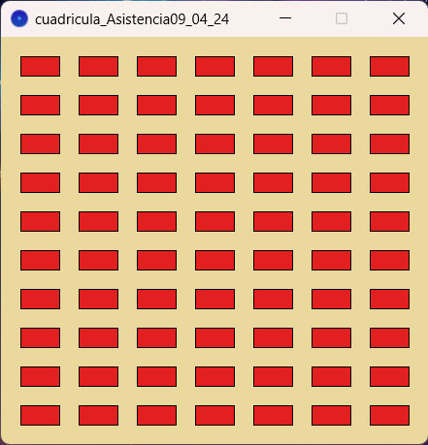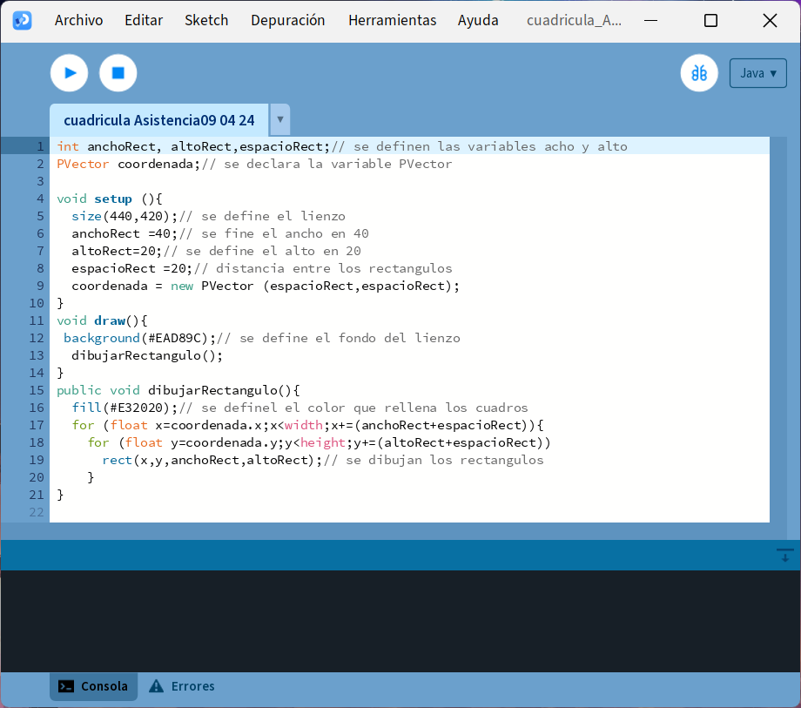

### **Conclusión**

Se utilizó el ciclo for anidado para resolver este problema

Fuentes bibliográficas

Se utilizó el archivo pdf “[14 Estructuras de Control Iterativas](https://virtual.unju.edu.ar/mod/resource/view.php?id=300666)” y el video de autoaprendizaje “PROCESSING: 4.9 Bucles for anidados”

Enlace del video: https://www.youtube.com/watch?v=r-Olf82ViNE&t